10 công cụ thiết yếu cho các nhà thiết kế UX tự do
Cũng giống như nhiều công việc tự do khác, thiết kế trải nghiệm người dùng tự do (freelance UX) là một hành trình thú vị. Bạn sẽ phải tự mình quản lý tất cả khách hàng; tự mình quản lý tài khoản cá nhân trong khi vẫn phải làm việc nhà, thực hiện dự án và cập nhật các xu hướng - phương pháp mới trong ngành thiết kế. Tự mình làm chủ cuộc đời mình – Đó chính là giá trị lớn nhất làm nên ý nghĩa của sự tự do! Bài viết sau là tập hợp 10 công cụ thiết yếu giúp bạn giảm thời gian và công sức lãng phí để tập trung vào việc mà bạn đã và đang làm tốt nhất: Thiết kế trải nghiệm người dùng.
1. Harvest

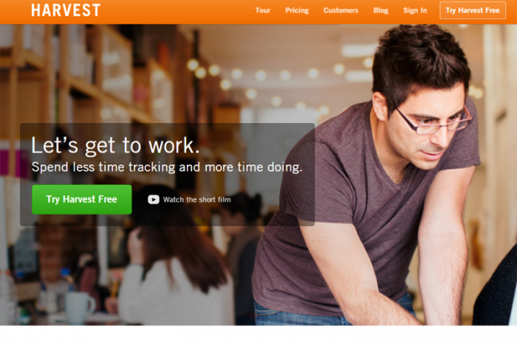
Quản lý thời gian là một trong những thách thức lớn nhất đối với các nhà thiết kế tự do mới vào nghề, những người có thể dễ dàng bị sa lầy trong quá nhiều dự án (hoặc quá ít!). Harvest không chỉ giúp bạn có thể theo dõi thời gian làm việc của bạn mà còn tính giúp thời gian bạn cùng với các nhà thiết kế tự do khác làm việc chung. Công cụ báo cáo trực quan cho phép bạn theo dõi cả thời gian và ngân sách cho các dự án và, quan trọng nhất, giúp bạn ước lượng thời gian dành cho các dự án trong tương lai dựa vào năng suất của các dự án hiện tại. Bạn cũng có thể tích hợp Harvest với các công cụ phức tạp hơn như Quickbooks hoặc Asana.
2. Zipbooks

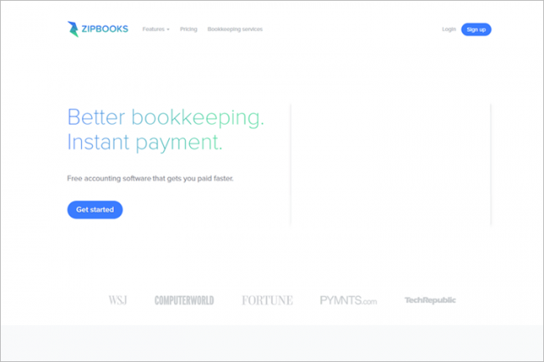

Quickbooks là một công cụ kế toán dành cho các công ty vừa và nhỏ tuy nhiên nó cũng hết sức thân thuộc với nhiều người làm việc tự do. Mặc dù vậy nó có thể quá mạnh mẽ đối với những người mới bắt đầu. Newcomer Zipbooks là một lựa chọn miễn phí cho phép bạn quản lý thời gian làm việc, đặt giá cho mổi giờ bạn bạn giải quyết dự án, lập hóa đơn, giám sát thanh toán và theo dõi chi phí mà bạn đã bỏ ra. Thêm vào đó, bạn có thể thiết lập để Zipbooks tự động nhắc nhở khách hàng rằng họ đang thanh toán trễ - một việc làm giảm căng thẳng hiệu quả - thông qua một bảng điều khiển trung tâm được bố trí hết sức khoa học và thân thiện.
3. Proposify

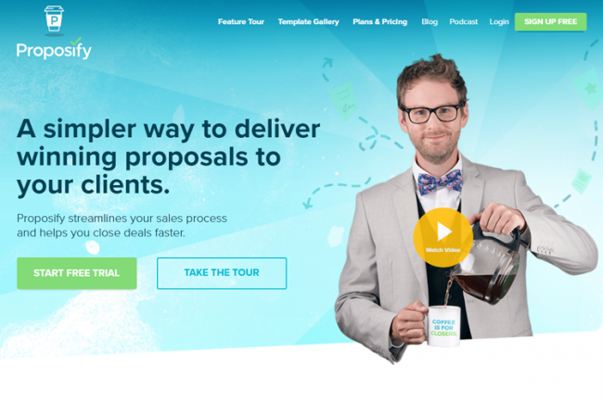

Proposify là một công cụ giúp bạn quản lý các thiết kế mẫu và quảng bá chúng cho những khách hàng tiềm năng. Bạn cũng có thể tạo các thiết kế mẫu mới bằng cách sắp xếp lại những vào các mẫu thiết kế có sẵn của công cụ và cá nhân hóa chúng với những mẫu chữ kí số. Bạn có thể lưu lại tất cả các thiết kế mẫu trước đó của mình để sử dụng trong các dự án khác - điều này sẽ giúp bạn tiết kiệm rất nhiều công sức và thời gian.

Mặc dù các tính năng của Sales Team (theo dõi số liệu bán hàng) có thể quá chuyên sâu đối với những người thiết kế tự do thông thường nhưng lợi ích của Proposify thì rất xứng đáng với mức giá 30 USD/tháng hay 300 USD/năm.
4. Typeform
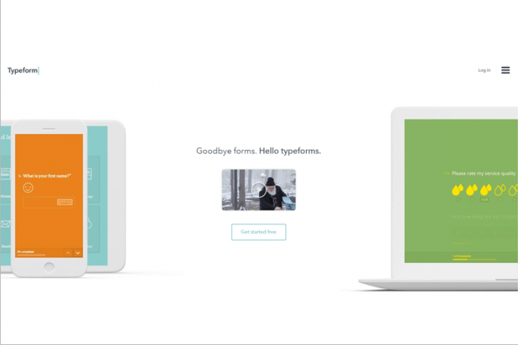

Phản hồi của khách hàng là một nguồn dữ liệu quan trọng giúp bạn hoàn thiện trải nghiệm người dùng. Typeform là một công cụ nhỏ gọn giúp bạn tạo ra, hoàn thiện các bộ câu hỏi và thực hiện các mẫu khảo sát người dùng từ đó tăng tốc kiểm thử các mẫu thiết kế. Bạn có thể tạo và quản lý những mẫu khảo sát cá nhân nhưng những mẫu tương tác sẵn có của Typeform đủ để một người thiết kế tự do thông thường như bạn tạo ra được những bảng khảo sát phù hợp với bất kỳ thiết bị nào.

Các tùy chọn phân tích dữ liệu của Typeform từ lâu nổi tiếng là hữu ích và dễ thực hiện. Bạn có thể thực hiện và phân tích dữ liệu với số lần khảo sát tùy ý ở tài khoản miễn phí. Và bắt đầu từ 30USD/tháng không phải là quá đắt khi bạn cần nhiều tính năng cao cấp và mạnh mẽ hơn.
5. POP

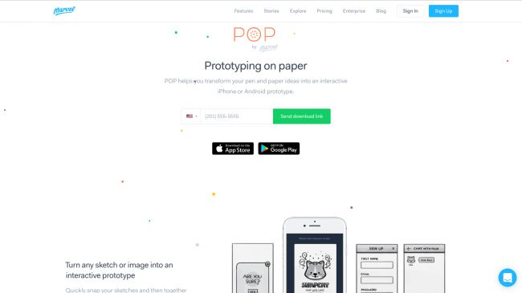

Không phải là họ kì thị đối với các tiến bộ công nghệ, chỉ là nhiều người cảm thấy thích thú khi làm việc với giấy và bút trong tay. Nếu bạn là một người như vậy, POP (Prototyping On Paper) là một công cụ đơn giản cho phép bạn phác hoạ các ý tưởng trên giấy rồi chuyển đổi chúng thành nguyên mẫu có thể lưu trữ dài lâu.

Bắt đầu bằng việc dựng trên giấy bộ khung thiết kế (wireframes), công việc của bạn là dùng điện thoại chụp lại rồi liên kết các chi tiết với nhau bằng các công cụ chuyển dạng và cử chỉ được tích hợp trong ứng dụng POP. Sau đó, bạn có thể chia sẻ các mẫu này với khách hàng và đồng nghiệp hay thực hiện những thử nghiệm sớm để tìm hiểu cách đón nhận thiết kế mới của nhóm người dùng mục tiêu.

Dù không được trang bị nhiều công cụ để tạo ra những nguyên mẫu có độ trung thực và tương tác cao nhưng sự đơn giản ở sản phẩm của Marvel lại tạo ra nhiều trải nghiệm thú vị và chắc chắn là một ứng dụng tuyệt vời trong các nhóm brainstorm.
6. User Testing

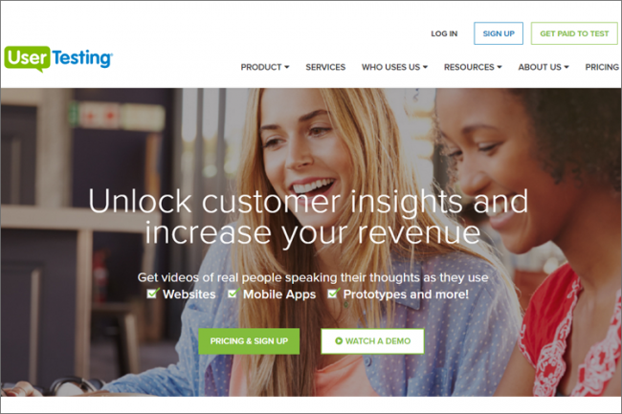

Một công cụ cho phép đánh giá cách thức người dùng thực tế tương tác với sản phẩm luôn là thứ mà những nhà thiết kế UX tìm kiếm và User Testing là một công cụ như thế. Bằng cách sử dụng ứng dụng ghi lại cách người dùng tương tác thực tế với trang web và ứng dụng, sau khi phân tích dữ liệu, bạn có thể biết được mẫu thiết kế đang dùng có cần phải thay đổi ở điểm nào hay không.

Với hơn một triệu người tham gia kiểm thử, tất cả những gì bạn cần làm lúc này là lựa chọn các nhóm có yếu tố nhân khẩu học tương ứng với nhóm khách hàng mà bạn đang hướng tới rồi phân tích số liệu. Bạn cũng có thể để User Testing làm điều này giúp bạn nếu bạn có nhu cầu. Vậy nên, 49 USD/năm cho 15 dự án/năm là mức giá khá rẻ dành cho những nhà thiết kế UX không có thời gian/nguồn lực cần thiết để thực hiện kiểm thử người dùng quy mô lớn với người dùng thực. Thông thường, trong vòng một giờ sau khi thanh toán, bạn sẽ nhận được những phản hồi đầu tiên.
7. Lookback

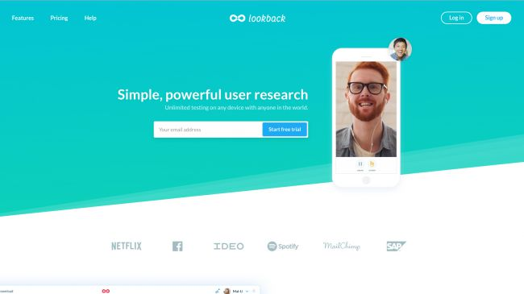

Với sự phát triển của chatbot và trợ lý ảo, các thiết bị điện tử ngày nay đang tương tác với chúng ta theo những cách “người” hơn. Điều này tạo ra cơ hội để người kiểm thử có thể sử dụng chúng trong mọi thứ mà họ có thể nghĩ ra, từ nhận biết cách chúng ta nói chuyện hay phát hiện những thay đổi cảm xúc trên khuôn mặt con người. Lookback là một công cụ như thế. Được xây dựng bởi các chuyên gia UX từ Spotify, công cụ này cho phép bạn hiểu không chỉ về các thói quen, hành vi mà còn cảm xúc và kinh nghiệm của khách hàng nữa. Bạn có thể ghi lại toàn bộ màn hình thiết bị và đồng thời sử dụng máy quay để ghi lại các biểu hiện trên khuôn mặt người dùng. Kết quả sẽ xuất hiện trên trang tổng quan của Lookbacks khi sẵn sàng cho bạn phân tích. Với mức giá 29 USD/người/tháng, nó không phải là một dịch vụ dễ chịu với những ai làm nghề thiết kế tự do. Tuy nhiên, nếu bạn có kế hoạch thử nghiệm trên nhiều dòng điện thoại di động thì đây là những gì bạn cần.
8. Mixpanel

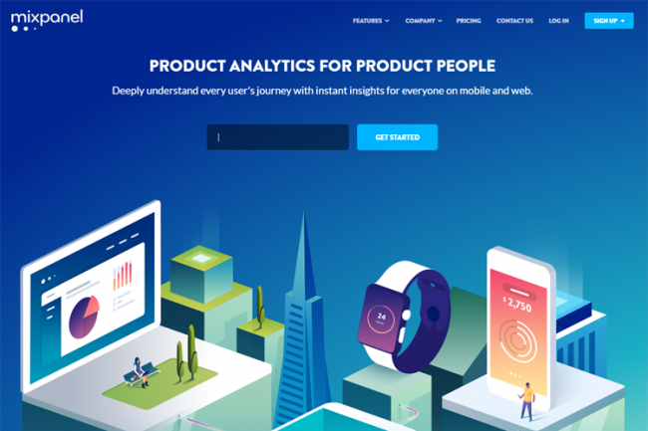

Với bộ phân tích trải nghiệm người dùng của riêng mình, công cụ toàn diện này cho phép bạn theo dõi hành trình khám phá ứng dụng và kiếm tìm sản phẩm của mỗi người dùng. Từ đó giúp bạn có quyết định cải thiện hay duy trì các kênh/đường dẫn.

Và điều tốt nhất ở dịch vụ này là bạn chỉ phải trả tiền cho các số liệu mà bạn sử dụng: Mixpanel sẽ tự động thu thập mọi thứ nhưng bạn sẽ chỉ bị tính phí cho các số liệu đó khi bạn bắt đầu phân tích chúng. Một tài khoản Free với 20M điểm dữ liệu mỗi tháng là đủ cho nhu cầu của một người thiết kế tự do với các dự án nhỏ. Với các dự án lớn, bạn sẽ phải trả đến 99USD/tháng cho đầy đủ và không giới hạn các báo cáo cốt lõi – Một mức giá khá cao với nhiều nhà thiết kế tự do.
9. Balsamiq

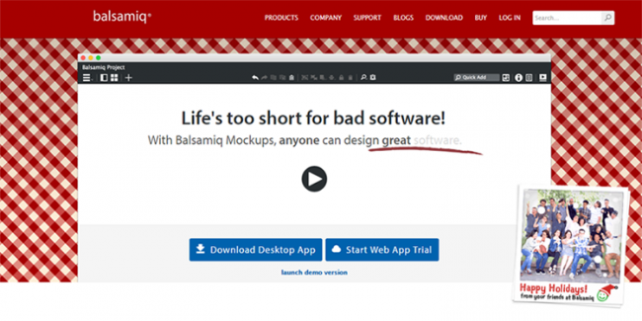

Balsamiq là một công cụ rất nhỏ giúp bạn kết hợp nhanh chóng các bộ khung thiết kế (wireframe) với các mô hình (mockup). Đó là một lựa chọn tốt cho tất cả các UXers truyền thống muốn đổi mới, vì công cụ này tái tạo cảm giác lên khung thiết kế lên giấy/bảng sang môi trường kỹ thuật số. Với giao diện dễ thương, bạn sẽ nhanh chóng tạo ra phác họa mẫu thiết kế bằng cách kéo và thả các phần tử được thiết lập sẵn; các mô phỏng sau đó có thể được sử dụng luôn để kiểm tra tương tác người dùng cơ bản. Bắt đầu từ 12 USD/tháng cho phiên bản trả phí, nó là một lựa chọn không tồi cho các nhà thiết kế tự do.
10. Justinmind

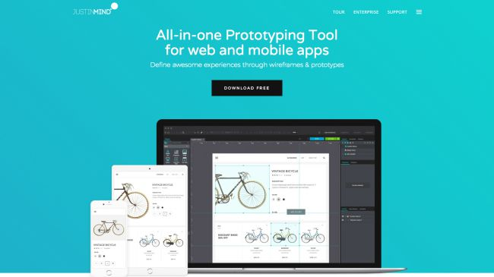

Đối với các nhà thiết kế tự do cần nhiều kĩ thuật dựng khung hơn (wireframing) thì Justinmind là một lựa chọn không thể bỏ qua. Được thiết kế để bao gồm cả dựng khung và tạo mẫu tương tác trong một công cụ, bạn có thể dễ dàng tạo ra các mô hình ngẫu nhiên với mức độ trung thực để phù hợp với việc theo dõi trên nhiều thiết bị khác nhau.
Bạn có thể tạo ra một thiết kế nguyên mẫu (prototypes) từ con số không - chỉ cần chọn thiết bị bạn muốn thử nghiệm cho sau đó kéo thả các thành phần giao diện và thêm các tương tác. Hoặc bạn có thể nhập các dự án có sẵn từ Sketch và Photoshop, thêm các điều kiện logic rồi tương tác với chúng.
Justinmind cũng là một lựa chọn tốt để nhà thiết kế tự do có thể làm việc với các khách hàng lớn nhờ vào các tính năng làm việc theo nhóm: khách hàng có thể thêm ý kiến và yêu cầu riêng của mình để tạo những tính năng riêng, sau đó theo dõi thay đổi trong lịch sử của phiên bản. Vì thế 19 USD/người/tháng là một mức giá khá phải chăng.
Và một vài công cụ (có lẽ) không cần thiết khác…
Coggle

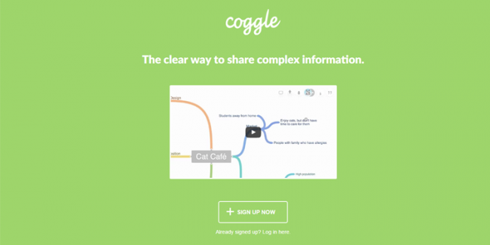

Coggle là một công cụ khá đặc biệt khi nó không giúp ích trực tiếp cho nhà thiết kế như các công cụ khác. Ứng dụng miễn phí này cho phép bạn tạo lập sơ đồ ý tưởng thu được từ các buổi brainstorm rồi chia sẻ với bạn bè, đồng nghiệp xung quanh.
Figma

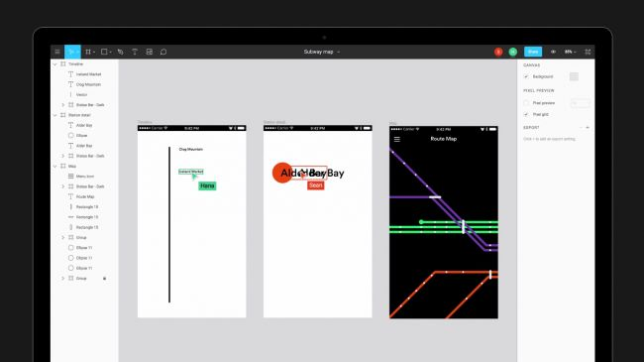

Figma là một công cụ tuyệt vời khi mang sự tiện lợi của Cộng tác trên mây (Cloud-based collaboration) vào thiết kế giao diện. Giống như Google Docs cho thiết kế, bạn có thể chỉnh sửa dự án cùng lúc với nhiều đồng nghiệp và cập nhật các thay đổi theo thời gian thực. Toàn bộ công việc được tự động lưu trong lịch sử phiên bản và các thay đổi sẽ được gửi đến tất cả các thiết bị di động của bạn ngay khi chúng xảy ra.
Prospero

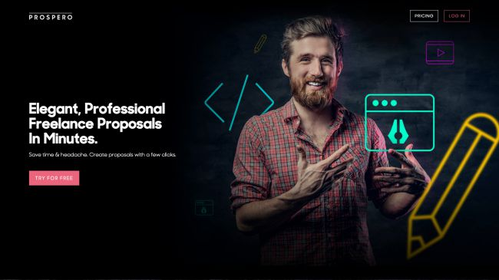

Mặc dù nó được thiết kế cho các nhà thiết kế ở lĩnh vực khác nhưng các bài viết giới thiệu của Prospero cũng là một lựa chọn tốt cho những nhà thiết kế UX khi cần quảng bá sản phẩm. Công cụ gọn gàng này giúp bạn tạo ra các bản mẫu tuyệt đẹp dựa trên các đề xuất từ các đối tác quảng cáo và cho bạn biết khi nào khách hàng mở và ký nhận chúng - một sự thúc đẩy to lớn cho những nhà thiết kế ít thời gian.

